빅데이터 최종 보고서
Webtoon Recommendation System



20170217 이승연
20153262 이현지
20174127 이영재

<목차>

- 동기 및 문제 설명
- 기존 접근 방식 분석
- 방법론 모델링 및 차별화
- 데이터 분석 및 분석 결과
- 추천 결과 분석

- 동기 및 문제 설명
웹툰이 네이버나 다음 같은 플랫폼에서 손 쉽게 볼 수 있는 하나의 취미로 자리잡은 이후부터 웹툰 시장이 점점 더 거대해졌고 그 중 라인 웹툰은 외국인을 대상으로 월 평균 5천만 명 이상의 활성 사용자와 천만 명의 일일 독자를 보유한 세계 최대의 웹툰페이지로 자리 잡았다.
웹툰페이지를 보면 보통 인기순으로 웹툰들이 나열되어 있는데 요즘은 특히 학교 일진물, 회귀물 같은 양산형 장르 인기 편중으로 그런 웹툰들이 페이지의 상위권을 주로 차지하고 있다. 하지만, 순위권에 상관없이 다양한 장르와 스토리, 개성있는 작화로 이루어진 웹툰이 많이 존재하며, 그에 대해 그저 사람들 눈에 익힐 수 있는 기회가 적다는 이유만으로 안타깝게 모르고 지나치는 경우를 최소화 하기 위해서 웹툰 추천 시스템 프로젝트를 진행하였다.
웹툰 추천 시스템을 통해 특정 웹툰의 인기도에 상관없이 사용자의 취향에 맞는 웹툰을 추천하여 웹툰을 선택할 수 있는 시야를 더욱 넓힐 수 있도록 하는 것이 이 프로젝트의 목표이다.

2. 기존 접근 방식 분석
보통 ‘웹툰 추천 시스템’ 에서 많이 쓰는 알고리즘은 협업 필터링 중 사용자 기반 필터링 이다. 사용자 기반 필터링은 A 사용자와 비슷한 취향을 갖는 다른 B 사용자가 선택한 콘텐츠를 A 사용자에게도 추천해주는 방법론이다. 대표적으로 아마존이나 넥플릭스에서 사용되는 추천 시스템이지만, 이는 사용자에 대한 데이터와 그 사용자의 행동 데이터가 필요하다. 하지만 우리가 사용하는 webtoon comics dataset 에선 그런 사용자의 정보가 없기 때문에 불가능하다. 따라서, 우리는 콘텐츠 기반 필터링을 사용하고자 했다.

콘텐츠 기반 필터링은 콘텐츠 정보를 기반으로 하여 다른 콘텐츠를 추천하는 방식으로, 웹툰 추천 시스템에서는 한 사용자로부터 만족한 웹툰을 입력 받으면 각 웹툰간 속성 정보 유사도에 기초하여 입력받은 웹툰과 유사도가 높은 웹툰을 선정하고, 그 선정된 웹툰을 사용자에게 추천하는 방법이다.

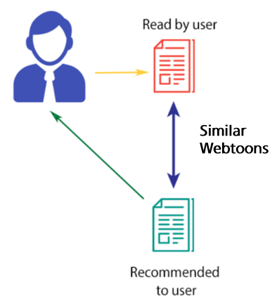 - 콘텐츠 기반 필터링 방식 -

콘텐츠 기반 필터링의 사용 예시로는 영화 추천 시스템이 많이 나오는데, 영화 추천 시스템은 일반적으로 장르를 기반으로 추천한다. 장르 컬럼을 CountVectorizer를 통해 feature벡터화 행렬로 변환하고, 그 행렬 데이터 값을 코사인 유사도를 이용해 비교하여 장르 유사도가 높은 영화 중 평점이 높은 순으로 유사한 영화를 추천하는 방식이다.

이 알고리즘을 우리의 webtoon comics dataset에 적용시키고, ‘True Beauty’라는 웹툰을 입력 하고 10개의 웹툰을 추천받으면 다음과 같은 결과가 나온다.

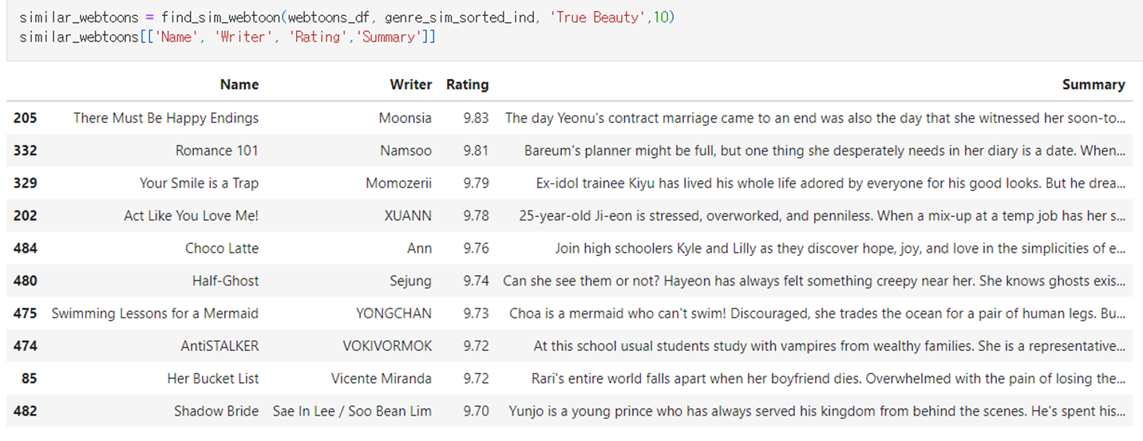

하지만, 이 방식을 우리의 데이터에 적용하기에는 문제점이 있다. 영화의 장르 데이터는 보통 장르가 여러 개인 리스트로 되어 있어 그것의 유사도를 따지는데, webtoon comics dataset의 장르 데이터는 여러 개가 아닌 한 가지이므로 결과가 단순하게 같은 장르 안에서 평점 순으로 나열한 것과 다름없기 때문이다.

3. 방법론 모델링 및 차별화
따라서, 우리는 기존 사용자 기반의 웹툰 추천 알고리즘과 다르게 webtoon comics dataset의 Summary 컬럼을 자연어 처리(NLP) 하여 keyword들을 추출하고 추출한 keyword들을 이용하여 웹툰을 유사도를 측정하고자 하였다. 우선, 다음과 같이 Summary 데이터의 전처리 과정을 진행했다.
Summary
She's young, single and about to achieve her dream of creating incredible videogames. But then life throws her a one-two punch: a popular streamer gives her first game a scathing review. Even worse she finds out that same troublesome critic is now her new neighbor! A funny, sexy and all-too-real story about gaming, memes and social anxiety. Come for the plot, stay for the doggo.
Lower_Summary (소문자 변환)
she's young, single and about to achieve her dream of creating incredible videogames. but then life throws her a one-two punch: a popular streamer gives her first game a scathing review. even worse she finds out that same troublesome critic is now her new neighbor! a funny, sexy and all-too-real story about gaming, memes and social anxiety. come for the plot, stay for the doggo.
No_Contraction_Summary (축약형 단어 분리)
she is young, single and about to achieve her dream of creating incredible videogames. but then life throws her a one-two punch: a popular streamer gives her first game a scathing review. even worse she finds out that same troublesome critic is now her new neighbor! a funny, sexy and all-too-real story about gaming, memes and social anxiety. come for the plot, stay for the doggo.
Clean_Summary (구두점 제거)
she is young single and about to achieve her dream of creating incredible videogames but then life throws her a one two punch a popular streamer gives her first game a scathing review even worse she finds out that same troublesome critic is now her new neighbor a funny sexy and all too real story about gaming memes and social anxiety come for the plot stay for the doggo

Tokenized_Summary (토큰화)
['she', 'is', 'young', 'single', 'and', 'about', 'to', 'achieve', 'her', 'dream', 'of', 'creating', 'incredible', 'videogames', 'but', 'then', 'life', 'throws', 'her', 'a', 'one', 'two', 'punch', 'a', 'popular', 'streamer', 'gives', 'her', 'first', 'game', 'a', 'scathing', 'review', 'even', 'worse', 'she', 'finds', 'out', 'that', 'same', 'troublesome', 'critic', 'is', 'now', 'her', 'new', 'neighbor', 'a', 'funny', 'sexy', 'and', 'all', 'too', 'real', 'story', 'about', 'gaming', 'memes', 'and', 'social', 'anxiety', 'come', 'for', 'the', 'plot', 'stay', 'for', 'the', 'doggo']
No_Stopwords_Summary (불용어 제거)
['young', 'single', 'achieve', 'dream', 'creating', 'incredible', 'videogames', 'life', 'throws', 'one', 'two', 'punch', 'popular', 'streamer', 'gives', 'first', 'game', 'scathing', 'review', 'even', 'worse', 'finds', 'troublesome', 'critic', 'new', 'neighbor', 'funny', 'sexy', 'real', 'story', 'gaming', 'memes', 'social', 'anxiety', 'come', 'plot', 'stay', 'doggo']
No_Verb_Summary (동사 제거)
['young', 'single', 'dream', 'incredible', 'videogames', 'life', 'one', 'two', 'punch', 'popular', 'streamer', 'first', 'game', 'scathing', 'review', 'even', 'worse', 'troublesome', 'critic', 'new', 'neighbor', 'funny', 'sexy', 'real', 'story', 'gaming', 'memes', 'social', 'anxiety', 'plot', 'doggo']

Summary 컬럼 내용을 소문자로 변환하여 Lower_Summary 컬럼을 만들고, 그 Lower_Summary 컬럼에 축약형 단어를 분리 하여 No_Contraction_Summary 컬럼을 만들고, 그 No_Contraction_Summary 컬럼에 구두점을 제거하여 Clean_Summary 컬럼을 만들고, 그 Clean_Summary 컬럼내용을 토큰화 하여 Tokenized_Summary 컬럼을 만들고, 그 Tokenized_Summary 컬럼의 불용어를 제거하여 No_Stopwords_Summary 컬럼을 만들고, 그 No_Stopwords_Summary 컬럼 내용에서 동사를 제거하여 No_Verb_Summary 컬럼을 만들고 마지막으로 Summary_final 컬럼에 이 단어 리스트를 다시 문장으로 만들어 주었다.
그 다음 keyword추출을 진행하였다. keyword추출에는 현대적인 통계 머신 러닝을 사용하는 자연어 처리를 위한 오픈 소스 라이브러리인 ‘Gensim’을 사용하였고, 전처리된 Summary_final 컬럼에 gensim keywords를 적용하여 keyword를 추출하였다.
다음은 위 예시의 Summary에서 추출된 keyword들이다. keyword들이 나름 잘 추출된 것을 확인할 수 있었다.
텍스트의 특징 추출은, 문자열을 수치 벡터로 만드는 방법이다. 이미 Summary에서 의미상으로 중요한 keyword들을 추출한 이후이므로, 웹툰들의 키워드들이 얼마나 유사한가를 비교하기 위해서 keyword 문자열을 CountVectorizer를 이용하여 수치벡터화하고 코사인 유사도를 적용하여 유사도순으로 웹툰을 추천해보았다. 또한 단순하게 단어의 등장횟수를 카운팅하여 수치벡터화하는 CountVectorizer보다 분별력 있는 특징을 잘 뽑아내주는 TfidfVectorizer를 이용해서 수치벡터화를 진행하고 코사인 유사도를 적용하여 추천해보기도 하였다.
이러한 유사도 분석에 대한 자세한 내용은 ‘4.데이터 분석’에서 다루겠다.

4. 데이터 분석 및 분석 결과
데이터를 분석하기 위해서 시도한 분석 방법들과 각각의 분석 결과를 키워드들의 유사도를 수치화함으로써 해석한 내용들은 다음과 같다.

시도1. Gensim을 이용해서 추출한 키워드들과 코사인 유사도를 이용한 방법

위의 Summary_Keywords의 데이터들을 CountVectorizer를 이용하여 569개의 레코드와 2085개의 개별 단어 feature로 구성된 feature벡터화 행렬로 변환하였고, 그 행렬에 코사인 유사도를 적용한 후, 유사도가 높은 순으로 정리된 인덱스 값을 얻었다. 그리고 입력 받은 웹툰과 비슷한 keyword를 가진 웹툰을 추천받았다.

이 프로젝트에 쓰인 방법론에 여러 문제가 있었는데, 우선 전처리 과정에서의 문제이다. 처음에는 동사를 제외하지 않고 keyword 추출을 진행하였다. 아래는 'Death of a Pop Star' 라는 웹툰을 input으로 넣어 웹툰을 추천받았을 때의 결과인데, 중요하지 않은 것 같은 ‘takes’ 동사가 키워드로 뽑혔다.
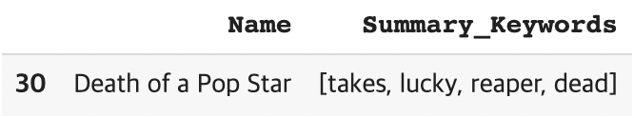

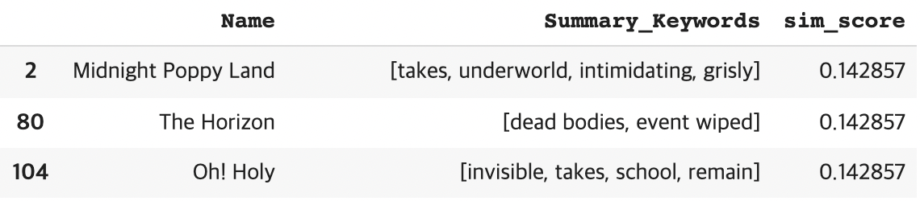

그리고 스펠링이 완전하게 같은 단어만 같은 단어로 취급하는 코사인 유사도의 특성상, 코사인 유사도를 적용하면 ‘takes’라는 흔한 동사에 집중되어 ‘takes’를 키워드로 갖고있는 또다른 웹툰과 유사한 웹툰으로 취급하는 경우가 나타났다. 따라서 동사가 비교적 키워드로써 중요하지 않은 경우가 많다는 판단 하에, 동사를 제거하였지만 이때에는 진짜 동사의 의미가 중요한 경우를 고려하지 못한다는 문제점이 있다. 이처럼 어떻게 전처리를 하는가에 따라서 결과값이 많이 달라졌다. 아래는 동사를 제거한 후 키워드를 뽑아 'Death of a Pop Star' 라는 웹툰을 input으로 넣고 웹툰을 추천받았을 때의 결과이다. 이전보다 비교적 중요한 단어인 ‘dead’를 중심으로 추천된 것을 볼 수 있다.

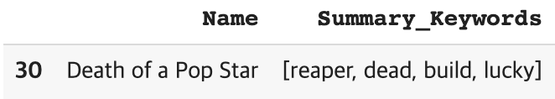

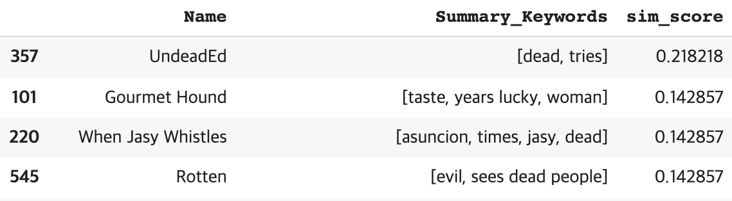

또한 keyword 추출에서의 문제도 있다. 앞에서 보았듯이 코사인 유사도를 위해 CountVectorizer를 이용해 벡터화를 진행하면 569개의 웹툰 레코드에서 2085개의 개별 단어라는 터무니없는 개수가 나온다. 이는 gensim으로 뽑힌 키워드가 겹칠 확률이 적다는 뜻이며, 겹치는 키워드가 별로 없기 때문에 앞의 경우와 마찬가지로, 코사인 유사도를 적용하면 키워드가 하나라도 겹치는 웹툰이 있으면 매우 유사한 웹툰으로 취급하여 추천해준다. 따라서 Summary에서 더 중요한 키워드만을 추출하여 개별 단어를 줄이고자 했지만, gensim 라이브러리를 이용한 키워드 추출에서는 그 키워드의 중요도를 수치화할 수 없었다. 대신에, gensim라이브러리의 키워드 추출이 중요도순으로 키워드를 나열한다는 특성을 이용하여 앞에서부터 중요한 키워드 3개만을 사용하였다. 아래는 이를 적용하여 'Death of a Pop Star' 라는 웹툰을 input으로 넣고 웹툰을 추천받았을 때의 결과이다.

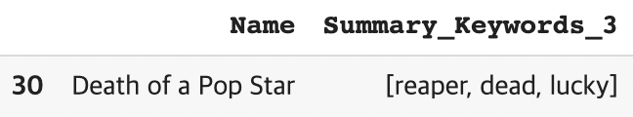

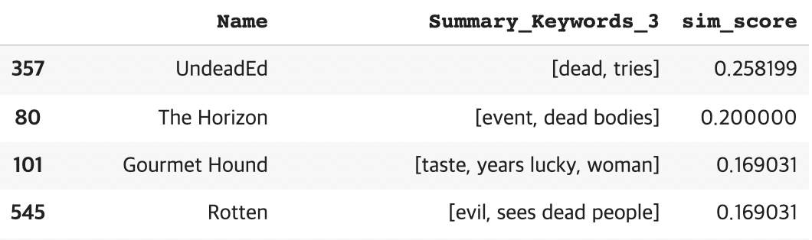

시도2. 키워드들과 그 키워드들의 동의어, 그리고 코사인 유사도를 이용한 방법

keyword의 동의어들도 포함하여 유사도를 측정해보기도 하였다. 스펠링이 완전하게 같은 단어만 같은 단어로 취급하는 코사인 유사도의 특성상, 비슷한 의미를 가진 단어라도 완전히 다른 단어로 취급하게 되므로 이러한 상황을 감안하고자 진행한 분석 방법이다. 영어 어휘 목록인 WordNet의 ‘synset’이라는 유의어 집단을 포함하여 유사도를 판별하였다. 다음은 WordNet의 ‘synset’을 출력한 예시이다.
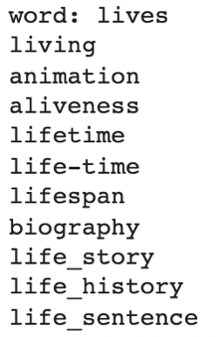

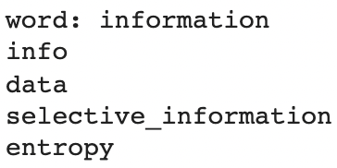

이를 통해 추천된 웹툰의 목록은 다음과 같다.
결과가 시도1과는 꽤 다르게 나왔고, 유사도를 수치화한 것을 보면, 대체적으로 많이 올라간 것을 볼 수 있었다. 유의어 집단을 넣으면 비슷한 뜻을 가진 단어들까지 고려해서 유사도를 측정할 수 있지 않을까 싶었다. 하지만 각 키워드들마다 유의어의 개수가 다르고, 그래서 완전히 같은 키워드가 있고, 그 키워드의 유의어가 많다면 유사도가 올라가서 오히려 특정 키워드에 더 집중하게되는 부작용이 있었다.

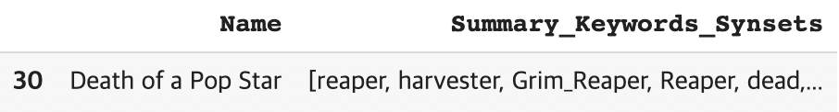
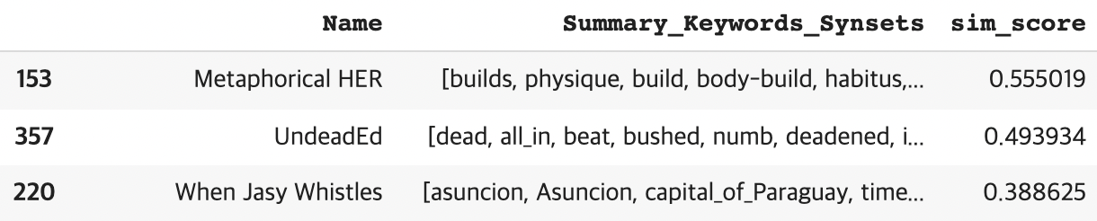

시도3. TfidfVectorizer를 이용한 결과와
‘시도1’에서의 CountVectorizer를 이용한 결과와 비교

‘시도1’의 마지막 경우처럼 동사를 제거한 후에 가장 중요한 키워드 3개만 뽑아서
'Death of a Pop Star' 라는 웹툰을 input으로 넣고 웹툰을 추천받았을 때의 결과이다.
CountVectorizer 대신에 TfidfVectorizer를 이용해보았지만, 유사도만 살짝 높게 나올 뿐, 결과는 같았다.

‘시도1’에서 CountVectorizer를 이용한 결과

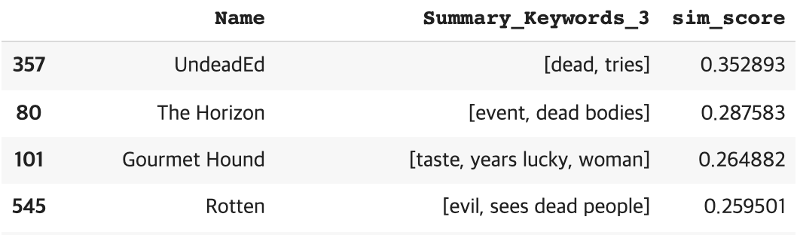

TfidfVectorizer를 이용한 결과

5. 추천 결과 분석
컨텐츠 기반으로 추천된 웹툰의 예시를 찾아 얼마나 유사한 웹툰이 추천되었는가를 비교하고자 하였다. 우리가 사용한 webtoon comics dataset에 있는 reading link로 들어가보았다.


특정 웹툰을 볼 수 있는 페이지에 들어가보면, 3개의 웹툰이 추천되어있는걸 볼 수 있었다. 따라서 이를 크롤링하여 하나의 데이터로 만들어주었다.

하지만, 이게 어떠한 기준으로 추천된 웹툰인지를 알아보고자 했으나 알 수 없었고, 아쉽게도 이 데이터를 통해서는 우리의 웹툰 추천 시스템을 평가할 수 없었다.

따라서, 추천된 웹툰의 Summary를 직접 번역하여 읽어보았다.
위의 방법을 통해 추천받은 웹툰을 입력 웹툰과 비교해보았다. 우선 input으로 넣은 ‘Death of a Pop Star’ 웹툰의 Summary는 다음과 같다.

팝 차트 1위와 전 세계 팬들의 마음 속에 있는 Sophie Li 은 계단 꼭대기에서 굴러떨어질 때까지 최고의 자리에 있습니다. 이제 그녀는 죽었고 6피트 아래에서 경력을 쌓는 것이 더 어렵다는 것이 밝혀졌습니다. 하지만 운이 좋게도 저승 사자는 그녀의 최고의 팬입니다!

입력 받은 웹툰과 유사도 높게 추천된 웹툰들은 ‘UndeadEd’, ‘The Horizon’, ‘Gourmet Hound’, ‘Rotten’ 등이었다. 아래는 그 웹툰들의 Summary이다.

UndeadEd
임상적으로 사망한 것으로 선언된 여행 판매원 에드 잠사는 그의 이상한 상태에도 불구하고 자신의 삶을 계속하려고 합니다. 마치 죽지 않고는 충분히 힘들지 않은 것처럼.

The Horizon
종말론적인 사건으로 대부분의 인구가 사라졌습니다. 어린 소년은 시체의 바다에서 소녀를 만납니다. 공통된 트라우마에 묶인 그들은 안전한 피난처를 찾기 위해 계속 앞으로 나아갑니다. 하지만 인간성을 잃은 세계에 안전한 피난처가 존재할까요?

Gourmet Hound
묘한 미각과 후각을 가진 여성 Lucy는 자신이 가장 좋아하는 레스토랑이 주방 직원을 바꿨다는 사실을 알게 되었습니다. 하지만 그녀는 몇 년 동안 자신이 좋아하는 요리를 하는 셰프가 누구인지도 모릅니다. 운이 좋은 사고로 두 명의 전직 디망슈 셰프를 만나게 되자 그녀는 "완벽한 맛"을 재발견하기 위해 모든 옛 동료들을 추적하기 위해 최선을 다하기로 결심합니다.

Rotten
재신은 죽은 사람들을 보고 한 경관은 악의 냄새를 맡을 수 있습니다. 문자 그대로. 실종된 친구를 찾는 과정에서 그들과 전문 스턴트우먼 유현은 사악한 은폐와 뒤틀린 폭력의 얽힌 웹으로 이끕니다. 그들은 악의 압도적인 악취를 처리할 수 있습니까?

Summary를 보면 아무래도 ‘Death of a Pop Star’의 핵심 키워드였던 ‘dead’에 초점이 맞추어져서 유사도가 계산되어 웹툰들이 추천되었음을 알 수 있었다. 하지만 Summary의 내용만 봤을 땐 유사한 내용이라는 느낌이 들지는 않았다.
따라서 이번엔 이미 알고 있는 내용의 웹툰을 넣어서 한 번 더 진행해보았다.
‘A Good Day to be a Dog’을 input으로 넣고,

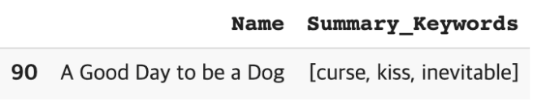
동사 빼고 키워드 전체를 이용하여
웹툰을 추천 받았을 때의 결과는 다음과 같다.

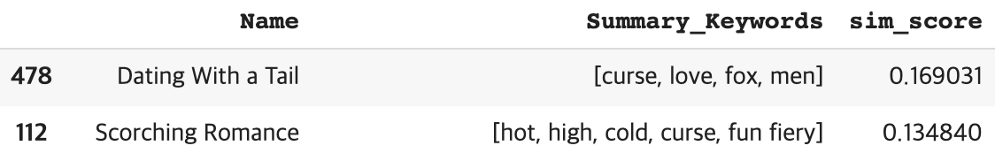
CountVectorizer를 이용한 결과

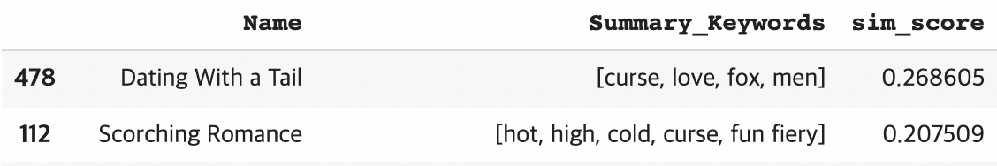
TfidfVectorizer를 이용한 결과

이런 결과들이 나오는데 결과값은 유사도값만 다를 뿐 동일하다.

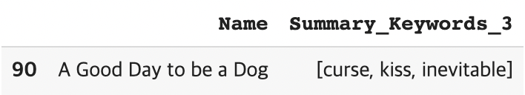
또,
동사 빼고 키워드를 3개로 지정하여
웹툰 추천을 받으면,

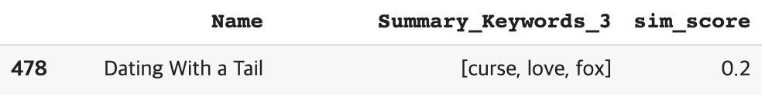
CountVectorizer를 이용한 결과

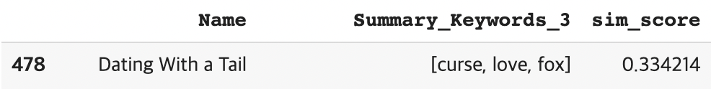
TfidfVectorizer를 이용한 결과

로 역시 Vectorizer의 차이는 없고, 앞의 결과와 비슷한 결과가 나왔다.

이렇게 추천된 웹툰들의 Summary를 입력 웹툰과 Summary 비교해보았다.

‘A Good Day to be a Dog’ 웹툰의 Summary 내용은 다음과 같다.

하나는 피할 수 없는 가족의 저주... 첫 키스 후 개로 변하는 것을 피하기 위해 모든 노력을 기울였습니다. 무엇보다도 그녀가 저주를 풀 수 있는 유일한 방법은 두 번째 키스를 받는 것뿐입니다. 개를 무섭게 무서워하는 남자와 하나의 첫키스는 어떻게 될까?!

추천된 웹툰들의 Summary를 살펴보면 다음과 같다.

Dating With a Tail
29세 생일 새벽, 불행한 사랑에 빠진 윤하는 가족의 충격적인 비밀을 발견합니다. 바로 조상의 저주의 표시인 여우 꼬리를 기르기 시작했다는 것입니다. 그녀는 30살이 되기 전에 운명의 사랑을 찾아야 합니다. 그렇지 않으면 영원히 여우가 될 운명입니다! 그녀의 향기로 남자를 매료시키는 그녀의 새로운 매혹적인 힘에도 불구하고 너무 늦기 전에 저주를 풀기에 1년이면 충분할까요?

Scorching Romance
그녀의 피는 뜨거워지고 그녀의 성미는 더욱 뜨거워집니다. 추운 겨울에도 말이죠. 어렸을 때부터 짊어진 불타는 저주를 풀기 위해 고등학생 엠버는 냉정한 상대를 찾아야만 하는데… 하지만 자신만큼 피가 차가워지는 성냥을 찾는 것은 쉽지 않을 것입니다. 특히 강력한 저주를 돌리는 것은 차가운 입술에 그 사람을 키스하는 것입니다. 고교 드라마는 훈훈하고 훈훈하지만, 이글만큼 유쾌하고 화끈한 스토리는 없었다!

이번엔 인풋으로 받은 웹툰의 핵심 키워드인 ‘curse’가 중복되는 웹툰들이 추천되었다.
이 결과값까지만 보았을 때는 위에 먼저 든 예시와 크게 다를 게 없어보이지만, ‘A Good Day to be a Dog’라는 웹툰을 이미 본 사람의 입장에서 Summary만 보았을 때, 추천 받은 두가지 웹툰 모두 상당히 유사한 내용의 웹툰일 것이라는 짐작이 갔다.

이렇게 예시로 든 두가지 웹툰의 경우에서, 유의미한 결과값을 도출할 수 있었지만, 항상 그렇지만은 못했고, 더 발전시킬 수 있는 방법을 찾지 못해 아쉬웠다.

